Билет №8
Практическое задание. Наш край в годы Великой Отечественной войны
На основании представленных материалов ответьте на вопросы.
- С опорой на источник 1 определите, когда был освобождён аг. Щомыслица Минского района?
- С опорой на источник 2 проведите анализ воспоминаний малолетних узниц концлагерей. Как можно назвать политику, которую проводили нацисты по отношению к детям? Подтвердите это словами из цитат.
- С опорой на источник 3 рассмотрите изображения и назовите формы увековечивания имён и подвигов героев Великой Отечественной войны на территории Минского района. Какая форма сохранения имен и подвигов героев войны, по Вашему мнению, является высшей из них? Выбор объясните.
- Установите и объясните связь между событиями, указанными в источниках 1 и 3.

Источник 1. Картосхема «Операция «Багратион» (этап - Минская наступательная операция).
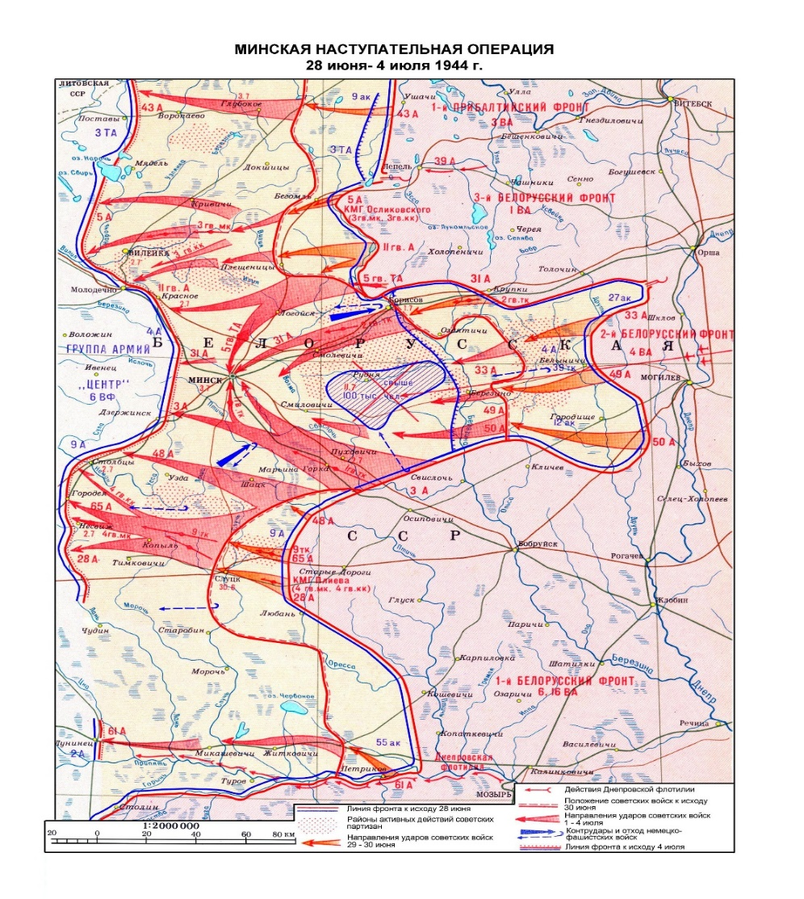
д.Щомыслица
Источник 2. Материалы музейной экспозиции «Память» Щомыслицкой школы. Воспоминания малолетних узников концлагерей (жителей аг.Щомыслица (его окрестностей).
Из воспоминаний Купчени Н.Ф., узницы Освенцима: «Каждое утро - поверка, которая могла длиться до нескольких часов под открытым небом. Часто случалось, что шел дождь, снег, и дети просто падали от холода. Слез и жалоб не было. Понимали, что если будешь плакать, то пойдешь в крематорий…».
Певницкая Н. А.: «Спали на нарах по два человека на голых досках… Работали от зари до зари… На весь день получали 200 граммов хлеба, 2 грамма маргарина, три картошки. В бараках холод и антисанитария».
Савейко З.И.: «Из города в город переходили пешком... стояла знойная жара, и идти было невыносимо трудно. Многие не выдерживали, падали, и умирали…».
Олиферко Е.И.: «Когда началось наступление советских войск в августе 1943 года, немцы согнали всех жителей на край посёлка и на глазах сожгли всю деревню... …Только лет десять мне не снится страшный сон о том, что горит деревня и нас грузят немцы в вагон».
Источник 3. Формы увековечивания имён и подвигов героев Великой Отечественной войны на территории Минского района.

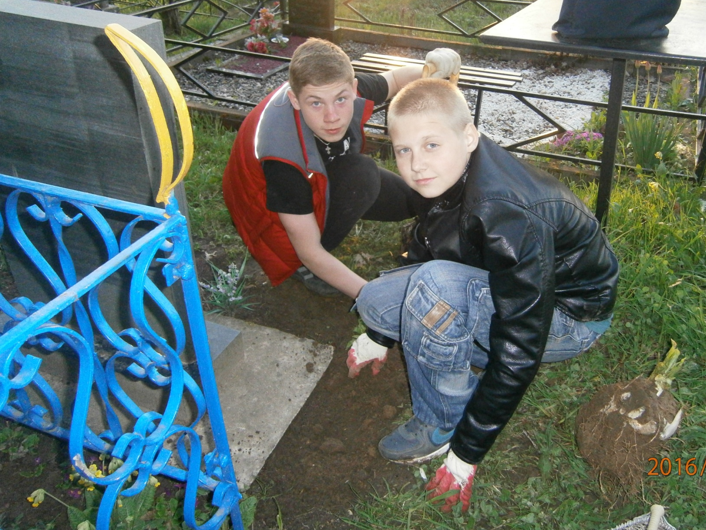 | 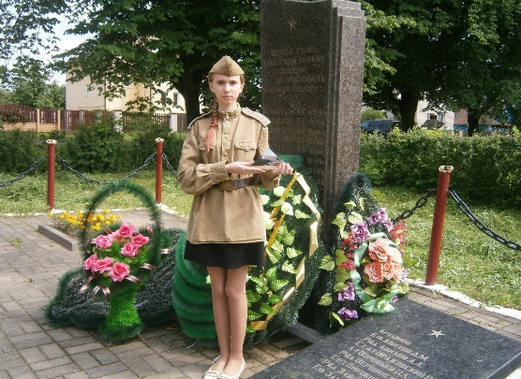
Уход за могилами погибших воинов на территории Минского района (аг.Щомыслица) в июле 1944 года и возложение цветов к памятникам в дни праздников
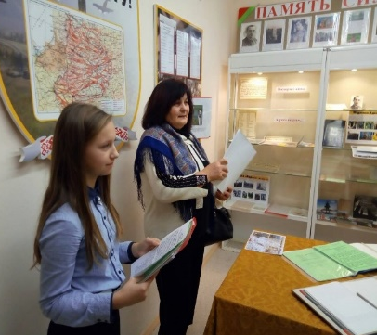  Работа в музеях и музейных комнатах | Улица им. А.Каримова в д.Волковичи Минского района (А.Каримов геройски погиб 07.07.1944 года при освобождении Беларуси и захоронен на гражданском кладбище в д. Волковичи)
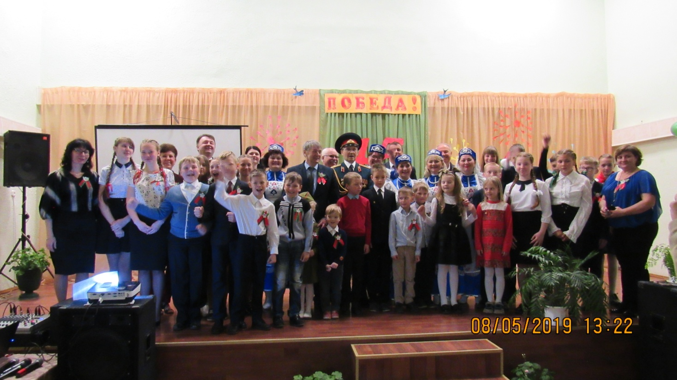
Празднование Дня Победы
Пояснения
№ задания | Уровень усвоения учебного материала | Вид деятельности | Примерный ответ
1 | 2 уровень, нахождение информации, предъявленной в явном виде. | Использование информации карты | 3-4 июля 1944 года в ходе Минская наступательная операции (одним из ключевых этапов Белорусской стратегической операции 1944 года под кодовым наименованием «Багратион» (ссылка на карту).
2 | 3 уровень, нахождение информации, предъявленной в материале в неявном виде. | Извлечение информации из фрагмента текста по истории. Задание проверяет умение анализировать исторические источники, делать самостоятельные выводы, применять полученные знания. | Это целенаправленная политика геноцида белорусского народа.
3 | 4 уровень, установление связей между смысловыми единицами информации, представленной в знаковых системах | Использование приемов анализа, обобщения, систематизации, классификации, оценки, установления причинно-следственных связей. | Формы сохранения имен и подвигов героев войны различны: установление памятников и уход за ними, возложение цветов в дни праздников или знаменательных дат, работа в школьных музеях, мероприятия в школе к Дню Победы. Но высшей из них является та, что позволяет имени героя быть постоянно на устах сотен людей вместе со словами «родной дом» в адресах городов, названиях улиц.
4 | 5 уровень, оперирование программным учебным материалом, применение исторических знаний, операций и приемов мыслительной деятельности в незнакомой ситуации | Установления причинно-следственных связей, формулирование выводов. | На картосхеме (источник 1) мы видим ход операции «Багратион» (Минская наступательная операция). Улица в д.Волковичи Минского района носит имя воина, который геройски погиб в ходе этой операции (А.Каримов геройски погиб и захоронен на территории Минского района в 07.07.1944 года при освобождении Беларуси)
Стрежик Ж.И., Государственное учреждение образование «Щомыслицкая средняя школа» Минского района

